Задача 1:

Есть перекрытие между 1 и 2 м этажом в части лестницы, его надо нарастить на 50-60 см — точное значение сообщу.
Необходимо положить еще 1 небольшой прогон на него профлист с нахлестом на текущий профлист. касательно восстановления армирования — ваши предложения ? (есть вариант через хим анкер в текущую стяжку закрепиться и продолжить армирование и залить это все бетоном.

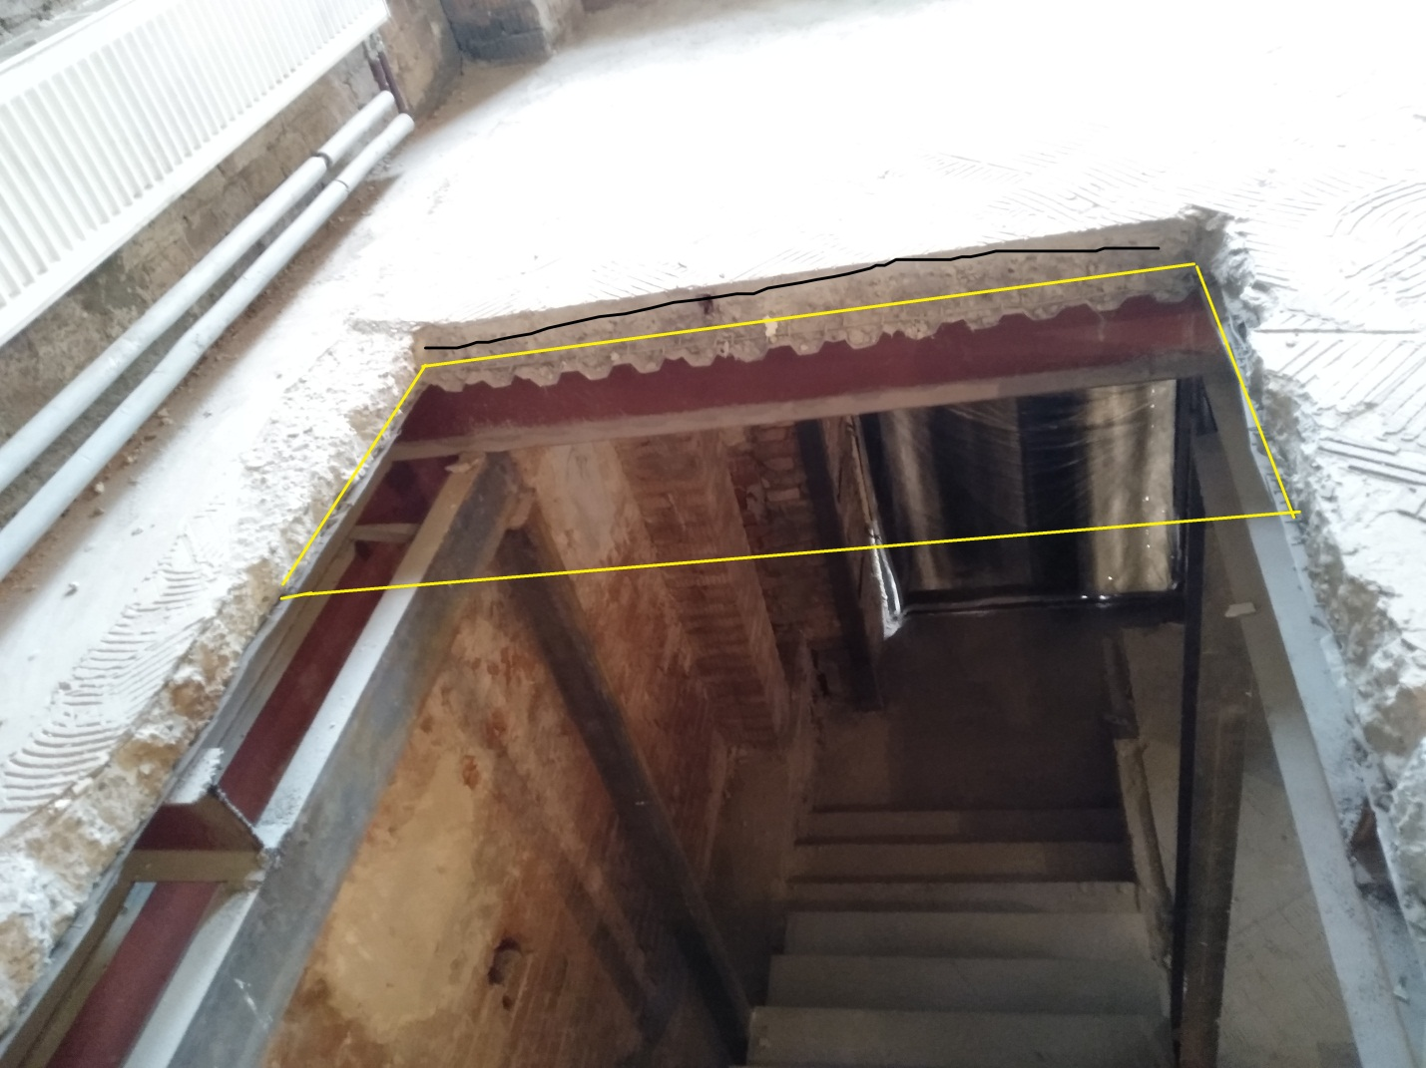
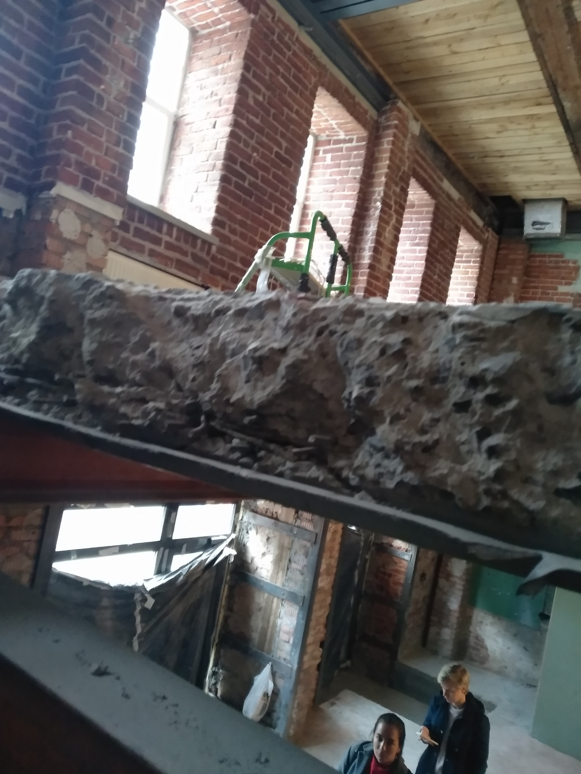

Задача 2:
Нужно слева от ступенек сделать пандус, конструктивно примерно 1 метр получится , т.к. под данной плитой есть своды с кирпичной кладкой и лежат рельса.
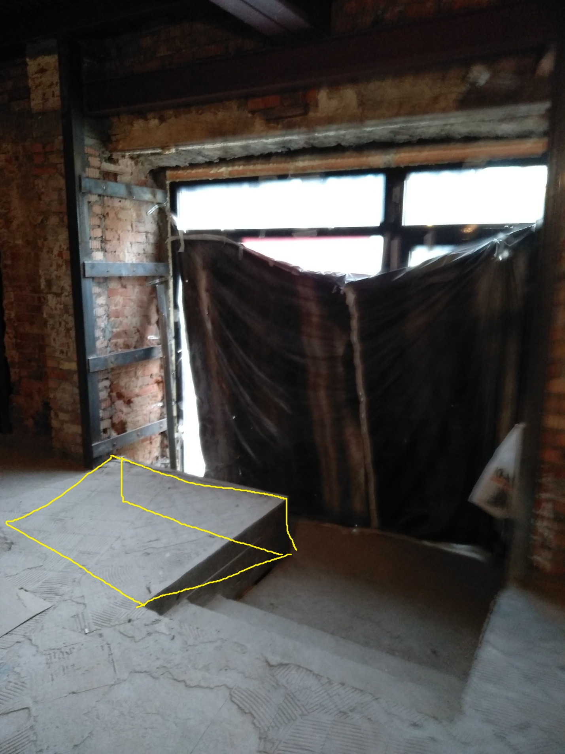
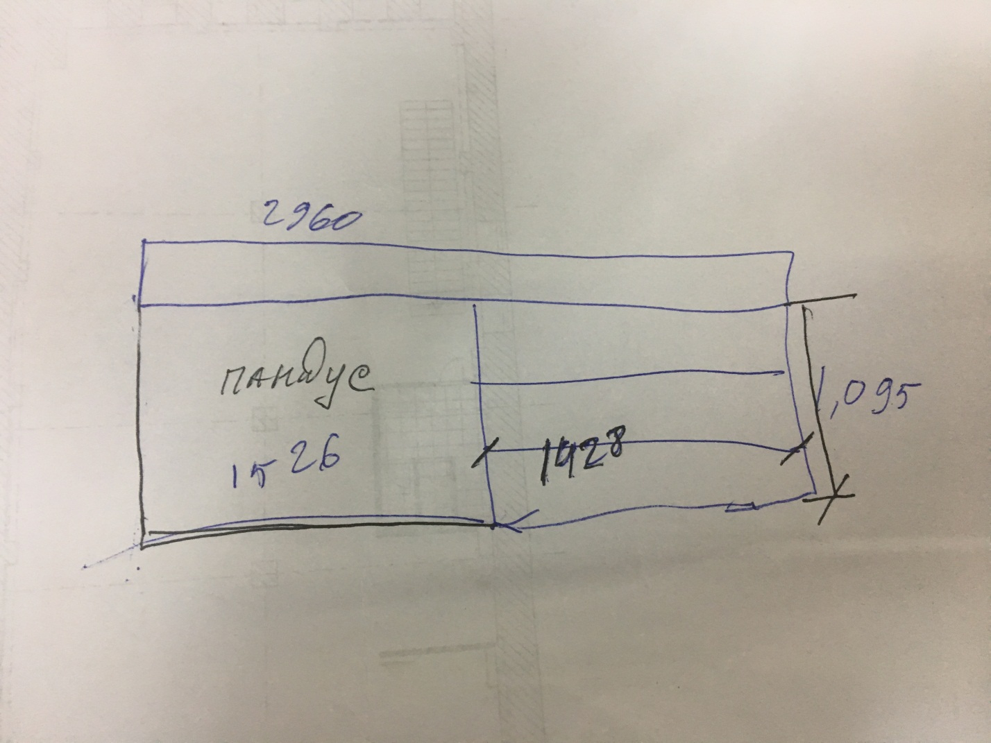

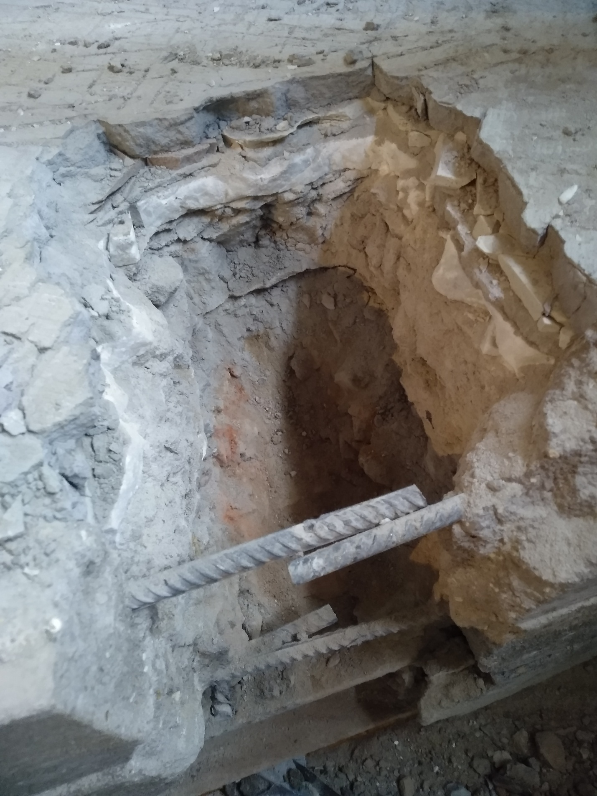
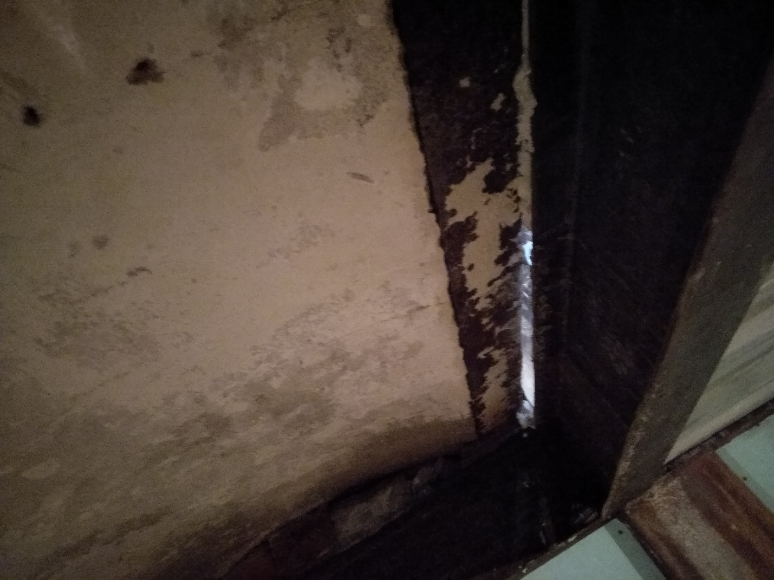

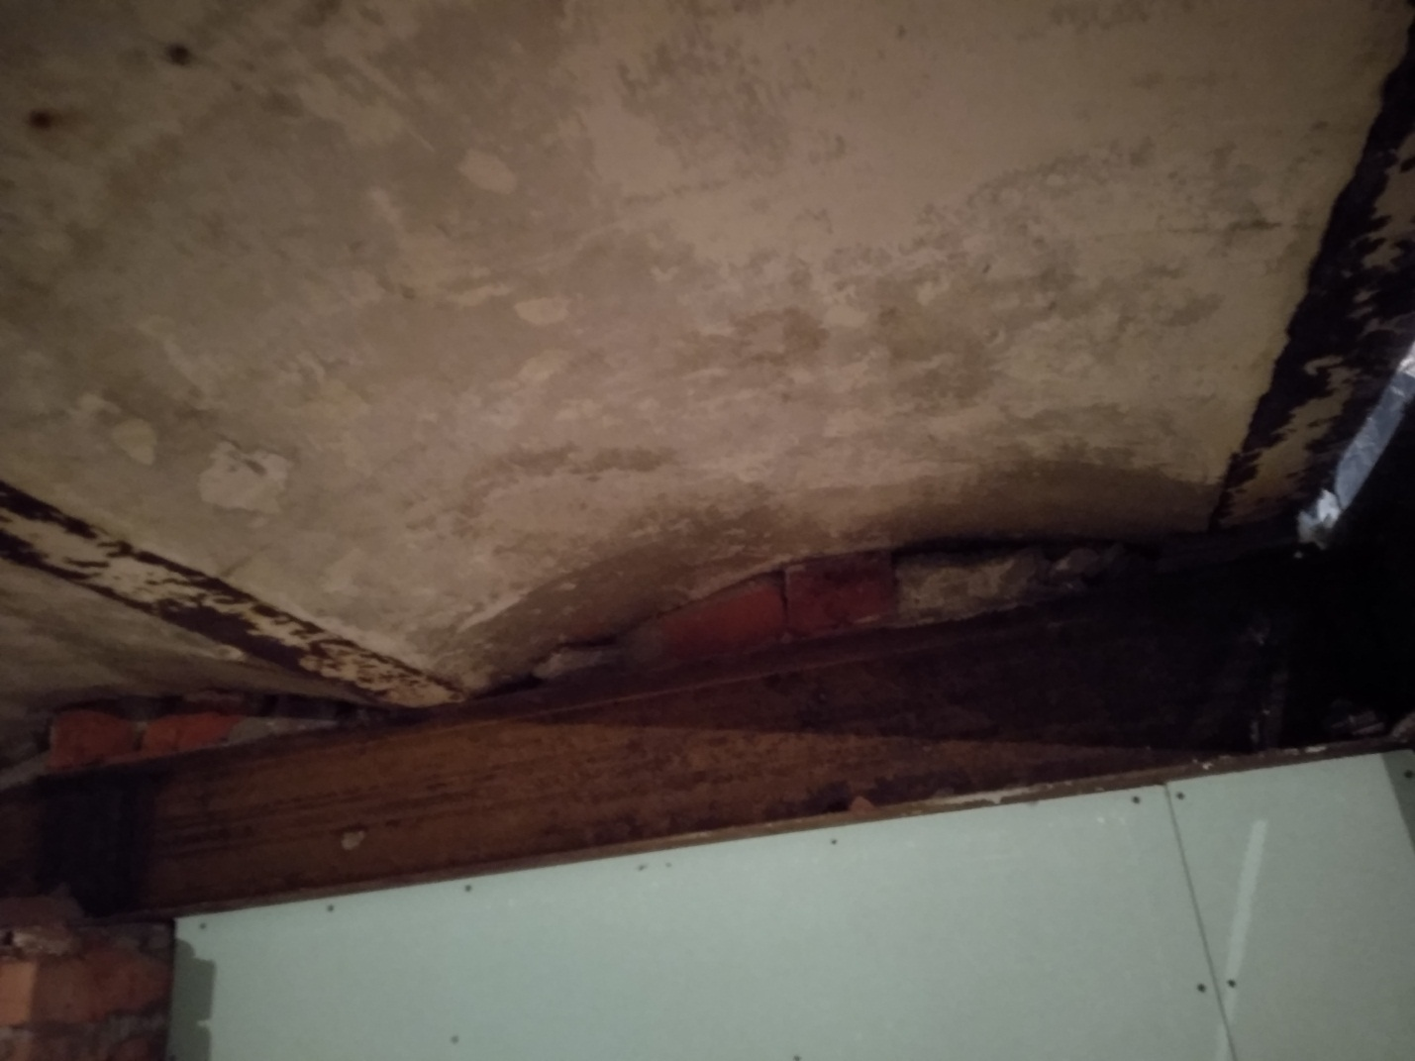

Задача 3:
Есть окно стали отбивать штукатурку от вертикальных стен и свод стал немного не устойчивый. Нужно усиление оконного проема. Предположительно или перемычка или П- образное усиление
